1)

As expressões lógicas, também chamadas de fórmulas, são como fórmulas matemáticas. Assim, se existem regras para escrever uma fórmula matemática, também existem para escrever fórmulas do cálculo proposicional. Quando uma fórmula proposicional é escrita corretamente, ela é chamada de fórmula bem-formulada.

Nesse contexto, analise as proposições a seguir:

I. 

II. 

III. 

IV. 

É correto o que se afirma em:

**Alternativas:**

* a)

I e II, apenas.

* b)

III, apenas.

* c)

IV, apenas.

* d)

II, III e IV, apenas.

Alternativa assinalada

* e)

I, apenas.

2)

Através de valores lógicos de entrada para as proposições, uma fbf pode ser valorada em verdadeira ou falsa. Nesse contexto, associe os itens da figura 1, a seguir:

Figura 1 – Fórmula proposicional

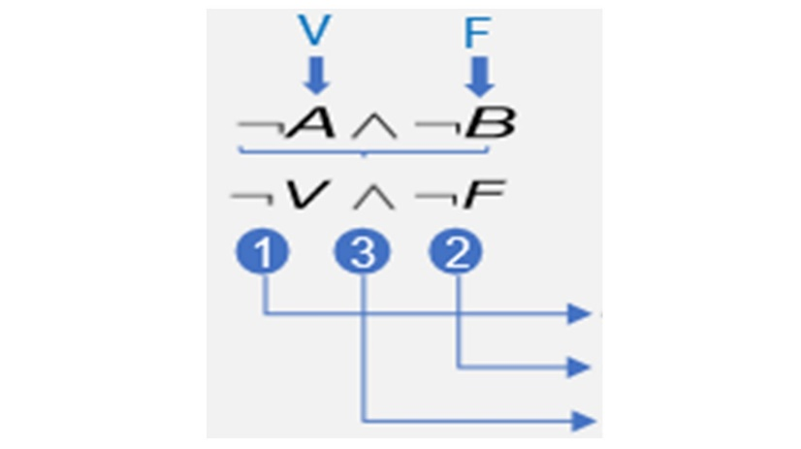

Fonte: Adaptado de SCHEFFER, V.C. Fundamentos da lógica – conectivos e classificação textual, p. 12.

(   ) 

(   ) 

(   ) 

Assinale a alternativa que contém a associação correta entre a figura 1 e a valoração:

**Alternativas:**

* a)

1-2-3.

* b)

3-2-1.

* c)

2-3-1.

* d)

1-3-2.

* e)

3-1-2.

Alternativa assinalada

3)

A lógica proposicional é composta por proposições e conectivos lógicos que permitem criar uma série de fórmulas, que quando escritas corretamente são chamadas de fbfs (fórmula bem formulada). Uma fbf é valorada em verdadeira (V) ou falsa (F), a partir da valoração das proposições com o conectivo lógico em questão, respeitando a ordem de precedência dos operadores lógicos. A valoração de uma fórmula também depende dos valores lógicos de entrada para cada uma das proposições.

Com base em seu conhecimento à respeito de lógica proposicional, analise as afirmativas a seguir.

I. Quando uma fórmula apresenta um conjunto de proposições, das quais uma delas é uma conclusão, dizemos que tal fórmula é um argumento.

II. Uma sequência de demonstração e´ uma sequência de fbfs nas quais cada fbf e´ uma hipótese ou o resultado de se aplicar uma das regras de dedução do sistema formal a fbfs anteriores na sequência

III. As regras de inferência serão usadas quando uma fbf (que pode ser uma hipótese ou resultado de uma regra) pode ser substituída por outra fbf, mantendo o resultado lógico.

Neste contexto, é correto o que se afirma em:

**Alternativas:**

* a)

I, apenas.

* b)

II, apenas.

* c)

I e II, apenas.

Alternativa assinalada

* d)

II e III, apenas.

* e)

I, II e III.

4)

Quando uma fórmula apresenta um conjunto de proposições, das quais uma delas é uma conclusão, dizemos que tal fórmula é um argumento. “Um argumento e´ um conjunto de proposições, ou de fórmulas, nas quais uma delas (conclusão) deriva, ou e´ consequência, das outras (premissas).”

Com relação à temática apresentada, avalie as seguintes asserções e a relação proposta entre elas.

I. A ligação entre as hipóteses e a conclusão é feita por meio do conectivo condicional

**PORQUE**

II. No argumento, as proposições são ligadas logicamente pelo conectivo de conjunção (e), as quais implicam logicamente a conclusão.

A respeito dessas asserções, assinale a alternativa correta.

**Alternativas:**

* a)

As asserções I e II são proposições verdadeiras, mas a II não justifica a I.

* b)

As asserções I e II são proposições verdadeiras e a II justifica a I.

Alternativa assinalada

* c)

A asserção I é uma proposição verdadeira e a II, falsa.

* d)

A asserção I é uma proposição falsa e a II, verdadeira.

* e)

As asserções I e II são proposições falsas.